보도자료

BCG, ‘소비의 미래 2022(Future of Spending)’ 보고서 발간
현 결제방식으로 연간 국내 2.7조 원의 기회비용 손실 발생

- 생체인식 등 차세대 결제 활성화 되면 1.3조 원 사회적 기회비용 절약
- 한국 결제 시장 수준 미∙중에 뒤져
- 결제 선진화 하려면 가이드라인 명확화 등 당국 환경 조성 노력 필요

(2022년 2월 18일) 글로벌 경영전략 컨설팅社 보스턴컨설팅그룹(BCG) 코리아는 보고서 <소비의 미래2022(Future of Spending 2022) - 거래의 본질에 더 가까이 - 결제의 재정의>을 발표하고, 현재 결재 방식으로 인해 우리나라에서 연간 2.7조원의 기회비용 손실이 발생하고 있다고 분석했다. 생체인식 기반 결제 등 차세대 결제를 활성화하면, 이런 기회비용을 줄이고 경제 사회 기술적 효과가 기대된다고 전망했다. 또한, 미국이나 중국이 이미 생체인식 기반 결제를 적극 활용하는데 반해 우리나라는 선진 결제 방식에서 뒤쳐져 있다며, 결제 분야에서 빠르게 따라잡으려면 정부 및 규제당국의 제도 보완이 뒷받침되어야 한다고 제언했다.

BCG 분석에 따르면, 오프라인 공간에서 카드와 현금 등으로 ‘결제’라는 절차를 위해 국내 시장에서 연간 약 2.9억 시간, 110.7만 m²의 공간을 사용하고 있다. 이를 금액으로 환산하면 연간 2.7조원의 기회비용이 현재와 같은 결제 방식으로 인해 사회적으로 낭비되고 있다.

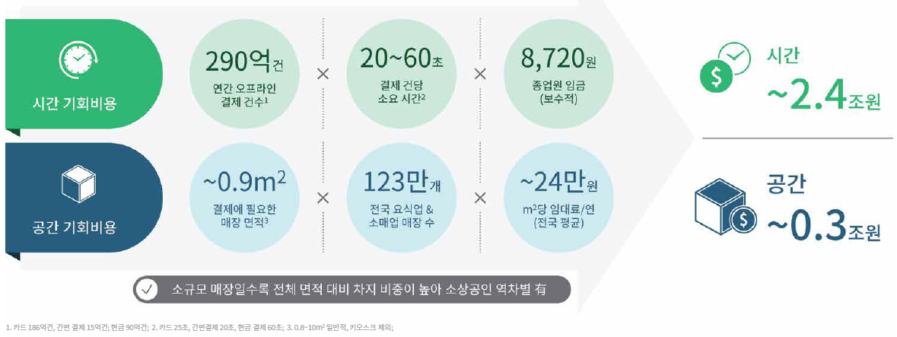
<표 1: 카드∙현금 등 현 결제방식으로 인한 시간 및 공간 기회비용>
BCG는 결제로 인한 기회비용을 최소화 하기 위해 현금, 카드, 모바일 등 별도의 매체를 소지하지 않아도 언제 어디서든 결제가 가능한 생체인식 기반의 결제 시스템의 활성화가 필요하다고 제언했다. BCG는 생체인식 결제를 도입하면 20~30초 소요되던 카드와 모바일 간편결제 시간이 10초대로 단축될 것으로 예상했다. 이로 인해 국내 총 오프라인 결제 과정에서 연간 2.7억시간, 이를 금액으로 환산하면 1.3조 여원의 사회적 기회비용을 절약할 수 있을 것으로 분석했다.

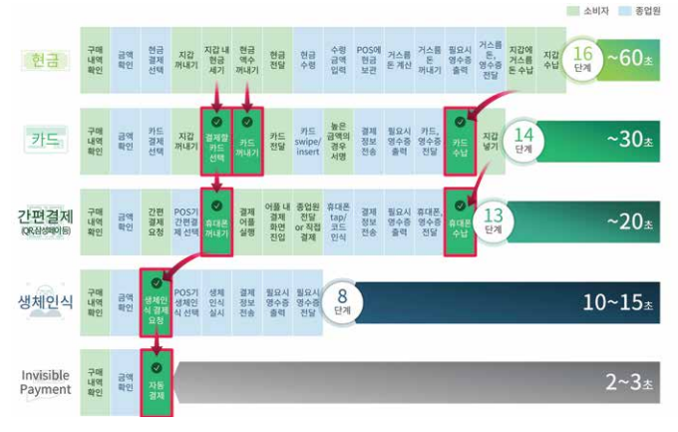
<표 2: 결제 수단별 소요 시간>

BCG는 이런 생체인식 기반 결제 활용 면에서 한국이 뒤쳐져 있다고 밝혔다. 미국과 중국은 관련 산업을 선도하고 있다. 미국의 경우 안면과 지정맥 인식 기반의 PopID와 Amazon One 및 매장을 나서면 알아서 결제가 되는 Amazon Go까지 새로운 결제 방식을 지속적으로 개발 및 상용화 하고 있다. 또 중국의 경우 스마트폰 사용자의 90%가 모바일 결제를 활용하며 이미 레스토랑, 슈퍼마켓 등 다양한 소비 영역에서 생체인식 결제를 활발히 사용하고 있다. 반면, 한국은 아직 카드를 주요 결제 수단으로 이용한다.

BCG는 국내에서도 생체인식 기반의 새로운 결제 생태계가 자리잡으려면 정부와 규제당국의 관련 가이드라인 제시 등 환경 조성 노력이 필수적이라고 전했다. 또한, 핀테크 업체 등 국내 공급자들이 생체인식 기반 결제와 같이 혁신을 시도하기 위해서는 전자금융거래법(전금법) 등 명료한 법률적 기반과 가이드라인이 신속히 마련되어야 한다고 제언한다.

박영호 BCG 코리아 파트너는 “미국, 중국 등을 중심으로 생체인식 결제는 이미 차세대 결제 수단으로 주목받고 있다“며 “국내 기업들이 주저하지 않고 새로운 결제 방식을 도입하거나 현재 영위하고 있는 간편결제 사업의 확장을 시도할 수 있는 제도적 기반 마련이 중요하다“고 전했다.

# # #

**보고서별첨

보도자료 문의:
BCG코리아 홍보담당 더시그니처
bcg@thesignature.co.kr
손재선 이사 02-6951-3547 / 010-9622-5915
이원근 과장 02-6951-3582 / 010-2208-3205

